В МДОУ №5 «Гнёздышко» ЯМР в период с 15.03 по 06.04.2021 г. прошёл проект: «Внимание! Дети!», направленное на профилактику дорожно-транспортного травматизма.
Цели проведения проекта является:
- формирование представлений детей о правилах дорожного движения и дорожных знаках;
- обеспечение безопасного поведения детей на улицах и дорогах в весенний период;
- профилактика дорожно- транспортного травматизма детей;
- формирование у родителей устойчивого интереса к использованию ремней безопасности и удерживающих устройств, при перевозке детей в личном автомобиле.
В рамках проекта с воспитанниками были проведены следующие работы:
- Беседы: «Правила для пешеходов», «Мы пассажиры», «Зачем нужно соблюдать ПДД»; «Кто такие участники дорожного движения?»

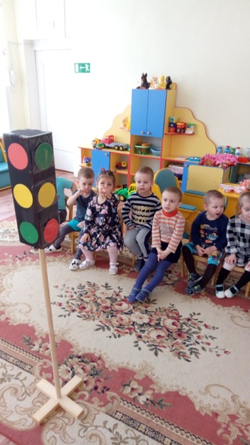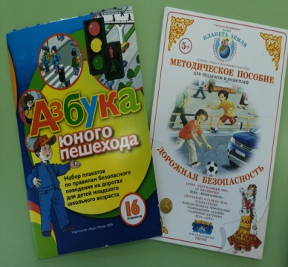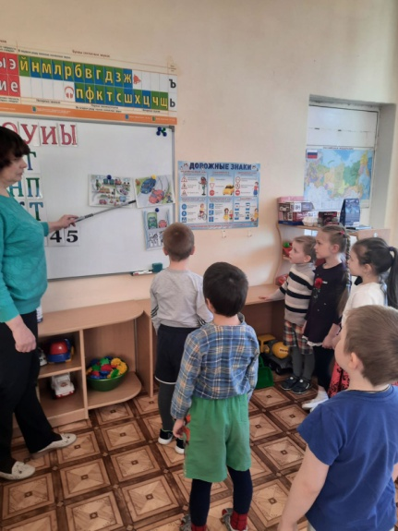

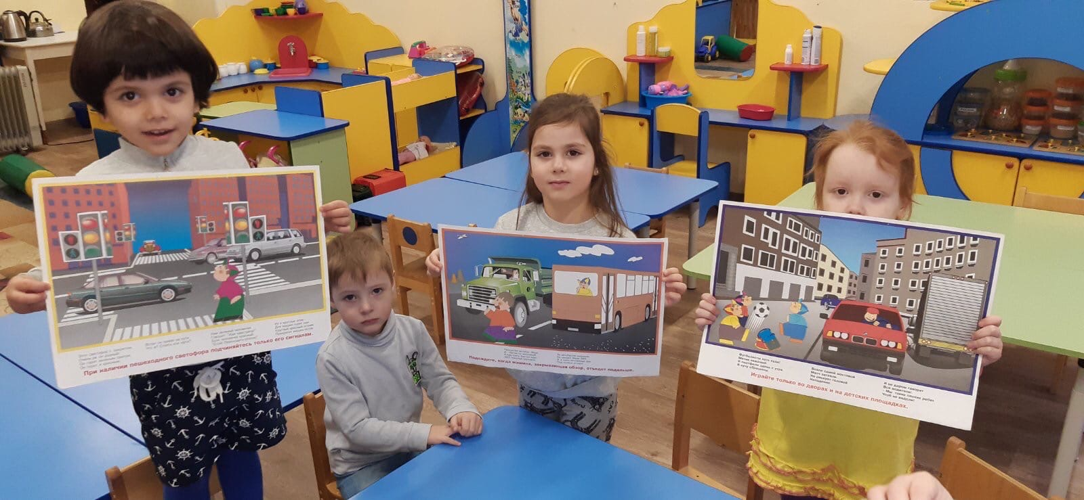

- Просмотр мультфильмов: «Дорожное королевство», Смешарики «Азбука безопасности», Робокар Поли и ПДД, Уроки Тетушки Совы и др.

- Продуктивные виды деятельности: рисование, аппликация.

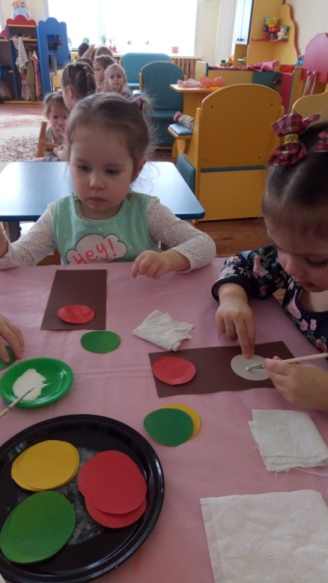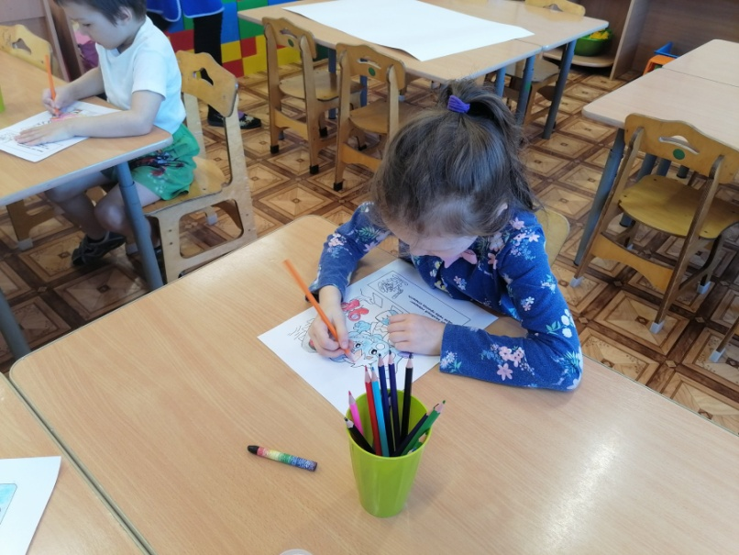
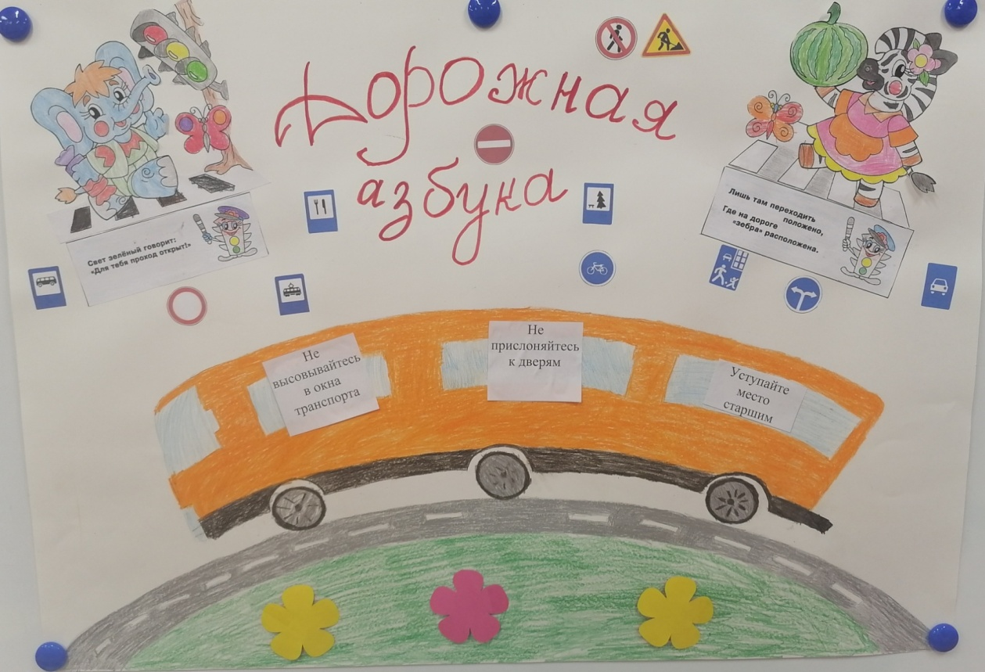

- Чтение художественной литературы:
А.Усачев «Правила дорожного движения», Головко «Дорожные знаки», Дорохов А. «Подземный ход», «Заборчик вдоль тротуара», «Шлагбаум»;
Кожевников В. «Светофор»; Кривицкая А. «Тайны дорожных знаков»; Маршак С. «Светофор»;
Мигунова Н.А. «Светофор»;Михалков С. «Дядя Стёпа – милиционер»;Пишумов Я. «Пешеходный светофор», «Посмотрите, постовой», Пляцковский И. «Светофор»; Прокофьев С. «Мой приятель – светофор»; Северный А. «Светофор»; Серяков И. «Законы улиц и дорог»; Бедарев О. «Если бы …»;
Берестов В. «Про машины»; Боровой Е.В рассказы из серии «А знаешь ли ты?»;Гальперштейн Л. «Трамвай и его семья»; Дорохов А, «Пассажир»; Михалков С. «Моя улица», «Скверная история»;
Носов Н. «Автомобиль»; Огнецвет Э. «Кто начинает день»; Пишумов Я. «Машина моя», «Азбука города», «Песенка о правилах», «На улице нашей», «Все мальчишки, все девчонки…», Семернин В. «Запрещается – разрешается»; Юрмин Г. «Любопытный мышонок»; Гангов А. «Кто храбрей?»; Иванов А. «Как неразлучные друзья дорогу переходили»; Кончаловская Н. «Самокат»;
Лешкевич И. «Гололёд»; Орлова Д. «Как Стобед качался на качелях»; Пишумов Я. «Юрка живёт на другой стороне…»; Шорыгина Т. «Волшебный мяч»; Яковлев С. «Читает книжку глупый слон…».
В.Ардов «Огнехвостик», О.Бедарев «Если бы», Я.Пишумов «Посмотрите, постовой», Шорыгина «Марта и Чичи идут в парк», «Волшебный мяч».
- Воспитатели групп старшего возраста, своими руками изготовили макеты дорог. Ребята с удовольствием разыграли различные дорожные ситуации, представив себя в роли участников дорожного движения.
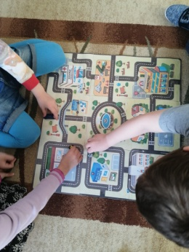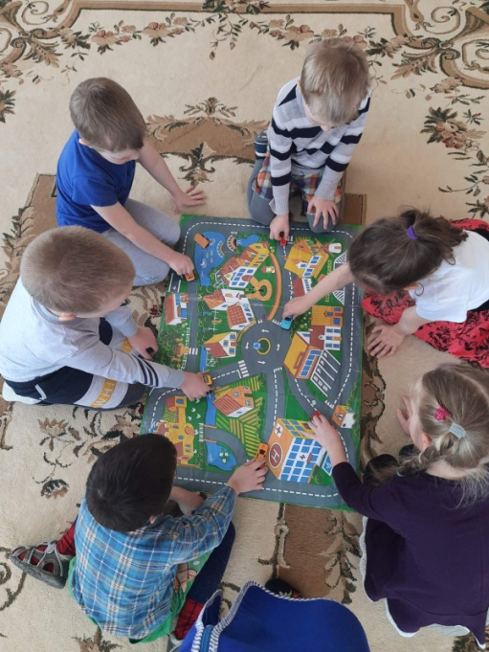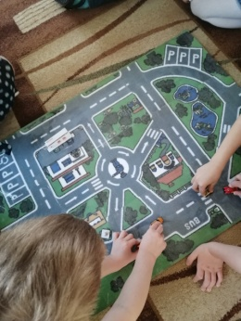

- Была организована выставка работ:

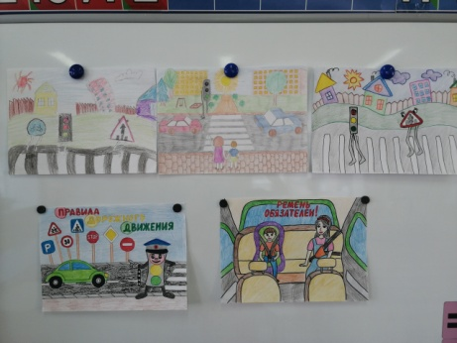

- Проведены викторины по ПДД: «Знатоки дорожных правил»; «Знатоки ПДД».

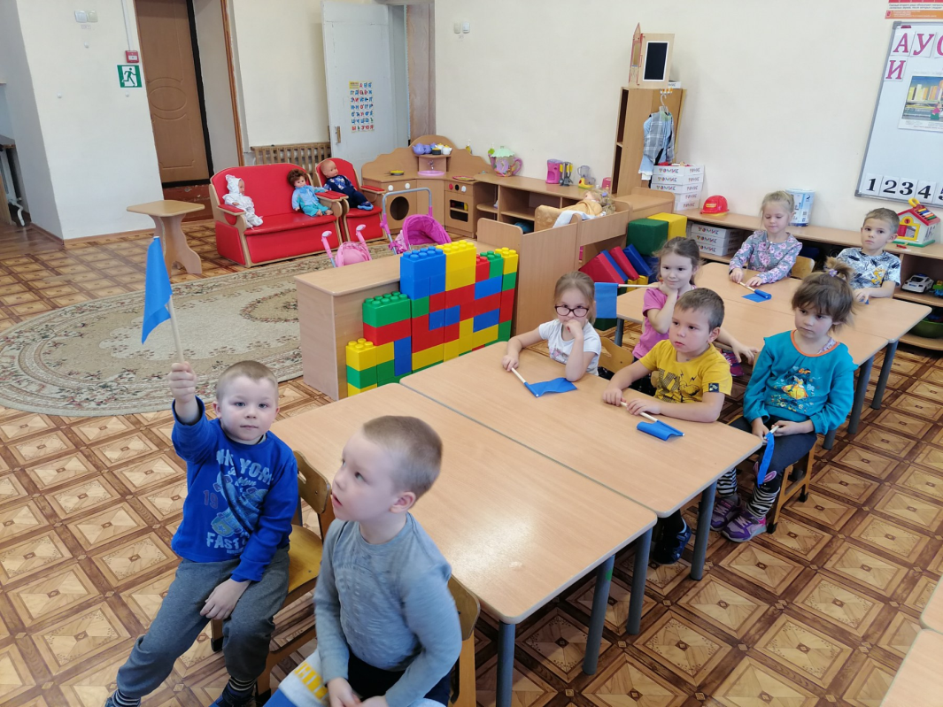

- Так же была проведена работа с родителями, а именно: буклеты, памятки, консультации, беседы. Была размещена полезная информация на сайте ДОУ.
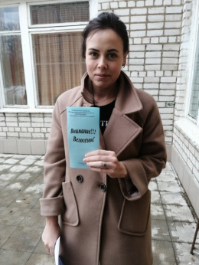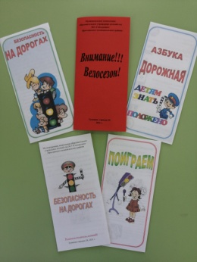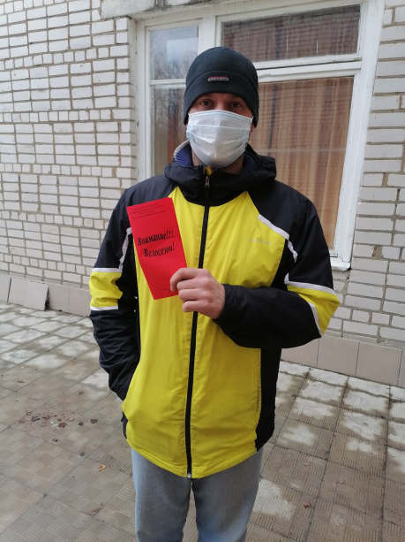

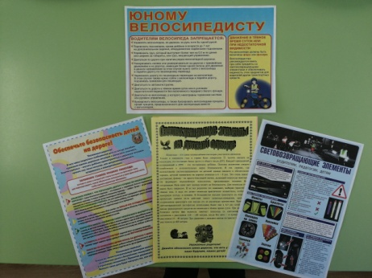

- Организованно участие в онлайн-конкурсах, акциях
«Я пассажир», «Пристегни самое дорогое», «Я яркий! А ты?»
https://vk.com/wall-195164913_203
https://vk.com/wall-195164913_202
https://vk.com/wall-195164913_201
https://vk.com/wall-195164913_200
https://vk.com/wall-195164913_194

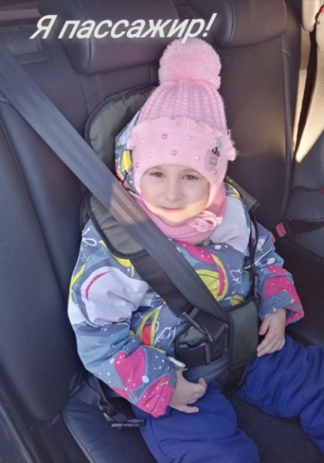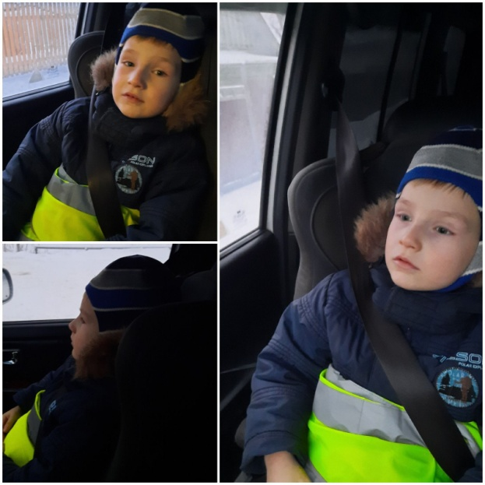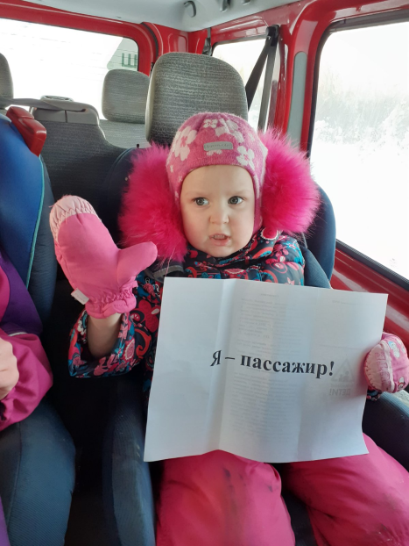

- В заключении проекта с ребятами были проведены квест- игра : «Сокровища Пирата».
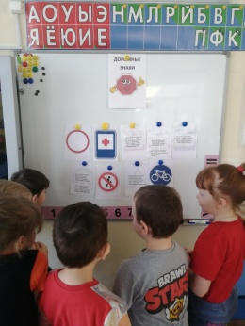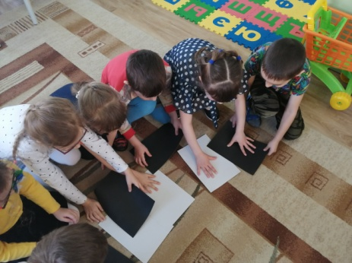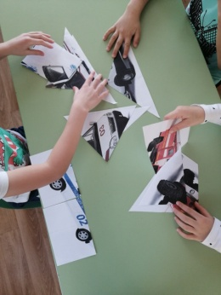

Интегрированное развлечение: «Шагающий автобус».
